Введение
1.1 Назначение
Данный документ представляет собой спецификацию требований к информационной системе фотоцентра. В документе описаны функциональные и нефункциональные требования, а также ограничения и условия эксплуатации системы.
Документ предназначен для разработчиков и пользователей системы, а также может использоваться в процессе внедрения и сопровождения информационной системы.
1.2 Соглашения, принятые в документе
Требования формулируются в виде утверждений «Система должна...».
Используются обозначения: OE — операционная среда, CO — ограничения, DE — зависимости, FR — функциональные требования, DI — требования к данным, UI — пользовательский интерфейс, SI — интерфейсы ПО, USE, PER, SEC, SAF, AVL, ROB — атрибуты качества.
1.3 Границы проекта
Информационная система фотоцентра предназначена для автоматизации процессов приема заказов, учета продаж и оплат, учета расходов и закупок, учета основных средств и формирования отчетности.
2 Общее описание
2.1 Общий взгляд на продукт
Информационная система фотоцентра предназначена для автоматизации процессов приема заказов, расчета стоимости, учета услуг и товаров, а также формирования отчетности.
Система заменяет ручной учет (журналы, таблицы Excel, бумажные документы) единым цифровым решением. Поддерживается полный цикл обработки заказа: прием расчет стоимости выполнение выдача оплата.
Система предназначена для замены существующего ручного учета заказов, расчетов и отчетности, что позволяет повысить точность и скорость обработки информации.

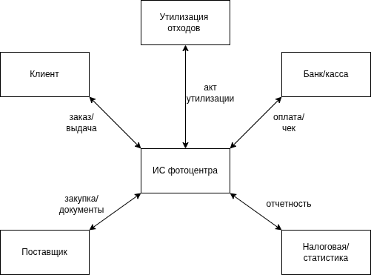

Рисунок 1 - Контекстная диаграмма системы фотоцентра

2.2 Классы и характеристики пользователей
Администратор | Осуществляет прием заказов, ввод данных о клиентах и услугах, регистрацию оплат и изменение статуса заказа. Пользователь должен обладать базовыми навыками работы с персональным компьютером.
Экономист | Выполняет учет доходов и расходов, ведет учет основных средств, формирует бухгалтерскую и налоговую отчетность. Требуется знание основ бухгалтерского учета.
Руководитель | Использует систему для просмотра управленческих отчетов и анализа финансовых показателей предприятия.

2.3 Операционная среда
Система должна функционировать в среде персонального компьютера под управлением ОС Windows 10/11 либо в веб-браузере (Google Chrome, Microsoft Edge или аналогичном).
Хранение данных осуществляется в базе данных (локальной или серверной).
Для обеспечения обмена данными с банковскими сервисами и системами электронной отчетности требуется подключение к сети Интернет.
Для стабильной работы системы рекомендуется использовать персональный компьютер с оперативной памятью не менее 8 ГБ, процессором не ниже Intel Core i3 / AMD Ryzen 3 и свободным местом на диске не менее 10 ГБ. Разрешение экрана должно обеспечивать корректное отображение основных форм и отчетов системы.
2.4 Ограничение дизайна и реализации
Разрабатываемая система должна соответствовать требованиям действующего законодательства РФ в части бухгалтерского учета и обработки персональных данных.
Интерфейс системы должен быть русскоязычным и обеспечивать понятность выполнения основных операций.
Система должна обеспечивать разграничение прав доступа пользователей в зависимости от их роли.
Реализация системы должна предусматривать возможность интеграции с банковскими сервисами и кассовым оборудованием.
При разработке и эксплуатации системы должны соблюдаться требования законодательства Российской Федерации в области защиты персональных данных, в том числе положения Федерального закона № 152-ФЗ «О персональных данных».
2.5 Предположения и зависимости
Предполагается наличие первичных документов по операциям продажи и закупки.
Работа системы зависит от корректности вводимых пользователями данных.
Использование интеграционных функций системы зависит от наличия стабильного подключения к сети Интернет и доступности внешних сервисов.
Эффективность работы системы зависит от своевременного и корректного ввода данных пользователями, а также от наличия актуальной информации о заказах, оплатах, расходах и закупках.
3 Системные функции
3.1 Оформление заказа
3.1.1 Описание
Функция предназначена для регистрации заказов клиентов на выполнение фотоуслуг и приобретение фототоваров. Пользователь вводит данные о клиенте, составе заказа, сроках выполнения и стоимости.
3.1.2 Функциональные требования
FR-1 Система должна обеспечивать создание нового заказа с указанием данных клиента, перечня услуг и товаров.
FR-2 Система должна автоматически присваивать заказу уникальный идентификационный номер.
FR-3 Система должна фиксировать дату и время создания заказа.
FR-4 Система должна поддерживать изменение статуса заказа (принят, в работе, готов, выдан, отменен).
FR-5 Система должна обеспечивать поиск заказа по номеру, клиенту и периоду времени.
3.2 Учет оплат
3.2.1 Описание
Функция предназначена для регистрации оплат по заказам клиентов. Система должна обеспечивать учет как наличных, так и безналичных платежей.
3.2.2 Функциональные требования
FR-6 Система должна позволять регистрировать оплату с указанием типа оплаты, суммы и даты.
FR-7 Система должна обеспечивать привязку оплаты к конкретному заказу.
FR-8 Система должна контролировать соответствие суммы оплаты сумме заказа.
FR-9 Система должна формировать отчет по поступлениям денежных средств за выбранный период.
3.3 Учет расходов и закупок
3.3.1 Описание
Функция предназначена для регистрации расходов предприятия и учета закупок расходных материалов и товаров у поставщиков.
3.3.2 Функциональные требования
FR-10 Система должна обеспечивать ввод данных о закупке с указанием поставщика, даты и суммы.
FR-11 Система должна обеспечивать регистрацию расходов по статьям затрат.
FR-12 Система должна формировать отчет по расходам за выбранный период.
3.4 Учет основных средств
3.4.1 Описание
Функция предназначена для ведения учета основных средств фотоцентра и расчета амортизации.
3.4.2 Функциональные требования
FR-13 Система должна обеспечивать создание и ведение карточек основных средств.
FR-14 Система должна рассчитывать амортизацию по установленному методу.
FR-15 Система должна формировать отчет по основным средствам и начисленной амортизации.
3.5 Формирование отчетности
3.5.1 Описание
Функция предназначена для формирования регламентированной и управленческой отчетности на основании данных, введенных в систему.
3.5.2 Функциональные требования
FR-16 Система должна формировать бухгалтерскую отчетность в соответствии с установленными требованиями.
FR-17 Система должна формировать налоговую отчетность.
FR-18 Система должна формировать управленческий отчет по выручке, расходам и прибыли за выбранный период.
FR-19 Система должна обеспечивать экспорт отчетов в печатный вид или файл.
4 Требования к данным
4.1 Логическая модель данных
Логическая модель данных описывает основные сущности информационной системы фотоцентра и связи между ними.
Основные сущности системы:
- Клиент;
- Заказ;
- Услуга;
- Товар;
- Оплата;
Связи между сущностями:
- Один клиент может иметь несколько заказов (1:M).
- Один заказ может включать несколько услуг и товаров (1:M).
- Один заказ может иметь одну или несколько оплат (1:M).
Логическая модель представлена в виде схемы сущностей и связей (см. рисунок).

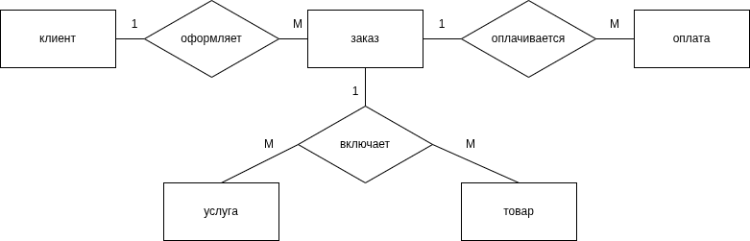

Рисунок 2 - Логическая модель данных ИС «Фотоцентр»

4.2 Словарь данных
Сущность | Атрибут | Тип | Описание
Клиент | ФИО | Строка | Фамилия, имя, отчество
Клиент | Телефон | Строка | Контактный номер
Заказ | Статус | Строка | Состояние заказа
Заказ | Сумма | Число | Итоговая стоимость заказа
Оплата | Тип | Строка | Наличные/безналичные
Расход | Статья | Строка | Категория расхода

4.3 Отчеты
Система должна обеспечивать формирование отчетов: по выручке, по оплатам, по расходам, по прибыли, по основным средствам и амортизации.
4.4 Целостность, сохранение и утилизация данных
DI-1 Система должна хранить историю заказов и оплат за последние 12 месяцев.
DI-2 Система должна обеспечивать резервное копирование базы данных не реже одного раза в сутки.
DI-3 Удаление данных должно быть доступно только пользователям с соответствующими правами и фиксироваться в журнале действий.
5 Требования к внешним интерфейсам
5.1 Пользовательский интерфейс
UI-1. Основные формы должны обеспечивать быстрый ввод заказа и регистрацию оплаты.
UI-2. Поиск заказа должен выполняться по номеру заказа и/или клиенту.
5.2 Интерфейсы ПО
SI-1 При наличии сервисов система должна поддерживать обмен данными с банком (реестр оплат) и онлайн-кассой (с фиксацией чека).
5.3 Интерфейсы оборудования
SI-2 Система должна обеспечивать поддержку принтеров для печати документов и чеков, а также сканеров для ввода первичных документов (при наличии).
5.4 Коммуникационные интерфейсы
CI-1 При наличии контактов система должна обеспечивать уведомление клиента о готовности заказа (SMS или электронная почта).
6 Атрибуты качества
6.1 Требования к удобству использования
USE-1 Поиск заказа по номеру должен выполняться не более чем за 2 действия пользователя.
USE-2 Ввод типового заказа администратором должен занимать не более 3 минут.
6.2 Требования к производительности
PER-1 Время отклика при поиске/открытии заказа — не более 2 секунд.
PER-2 Формирование месячного отчета не более — 10 секунд.
6.3 Требования к безопасности
SEC-1 Доступ к системе должен осуществляться по логину и паролю.
SEC-2 Должно быть реализовано разграничение прав доступа по ролям.
6.4 Требования к защите
SAF-1 Система должна предупреждать о незаполненных обязательных полях (срок/стоимость/контакт).
6.5 Требования к доступности
AVL-1 Доступность системы в рабочее время — не менее 99%.
6.6 Требования к надежности
ROB-1 При сбое система должна обеспечивать восстановление данных из резервных копий.

